3 加权支持向量机理论基础
入侵检测从本质上讲是典型的模式识别和分类问题，通过对审计记录或网络数据进行分类，区分正常行为和异常行为。而且在实际运用中，这些数据是非常复杂的，主要体现为高维、有限样本、不可分性。高维性是指一般的入侵测数据集都有几十个属性，若称每一个属性为一个维，这样每一条记录就可以看作是高维空间的样本点。有限样本是指入侵测数据集中多数攻击类型的样本数目很少，所能体现的攻击信息量有限。不可分性是指要进行分类的样本可能是高度重叠，不可以用线性分类器进行简单分类。因此针对高维、有限样本和不可分性入侵检测数据，如何选取分类方法成为入侵检测的关键。
支持向量机是建立在统计学习理论的VC维理论和结构风险最小原理基础上的分类器设计方法。它根据有限的样本信息在模型复杂性和学习能力之间寻求最佳折中，以期获得最好的推广能力。其主要优势如下：
(1)它适合于有限样本情况，其目标是得到现有信息下的最优解而不仅仅是样本数趋于无穷大时的最优解；
(2)算法最终将转化成为一个二次型寻优问题，从理论上说，得到的将是全局最优点，解决了在神经网络方法中无法避免的局部极值问题；
(3)算法将实际问题通过非线性变换转换到高维的特征空间，在高维空间中构造线性判别函数来实现原空间中的非线性判别函数，保证机器有较好的推广能力；
(4)它利用核函数思想解决了维数问题，其算法复杂度与样本维数无关。
因此SVM方法适合于入侵检测领域高维、有限样本和不可分性数据集中的分类器设计和异常发现，以及对于正常状态数据和异常状态数据的有指导学习和划分。因此将其应用于入侵检测领域是可行的[]

3.1 标准支持向量机
SVM是由V.Vapnik领导的AT&T贝尔实验室研究小组提出的一种全新的机器学习方法，其基本思想是对于给定的训练集合，通过引入寻找能将两类数据集正确分开并使分类间隔最大的超平面(最优超平面)。为了寻找最优超平面，需要求解下面的二次优化问题：
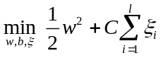 (2.15)
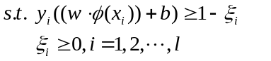
其中，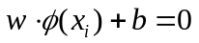为所求的超平面，是法向量，是超平面偏移量，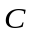是惩罚因子，是松弛变量。非线性映射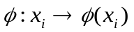，将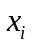从输入空间映射到一个高维的特征空间[]，并在此特征空间中构造最优超平面[]。并通过选取适当的核函数[]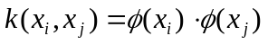，实现特征空间的内积运算。为求解以上问题，引入Largrange乘子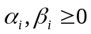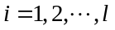得：
其对偶优化问题为
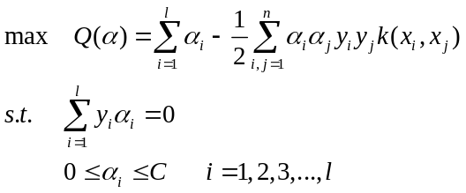 (2.20)
求解对偶问题的最优解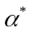后，支持向量机的决策函数为
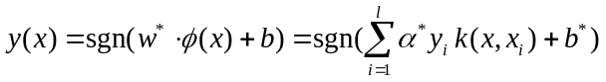

3.2加权支持向量机
虽然标准支持向量机在入侵检测中的应用研究取得一定的进展，但是对于各类入侵
的检测率并不高，尤其是攻击样本数目很少的攻击类型。这主要是因为入侵检测数据表现出的不平衡性(各类攻击样本的数量一般要比正常样本数量少很多)，致使标准SVM的分类错误会倾向于较小的类别。也就是说对于正常样本类，通过标准SVM得到的训练误差和预测误差比较小，对于该类样本的分类能达到较好的效果；但对于攻击样本类，由于其少量样本的分布并不能很好地反映整个类的实际分布。因此标准SVM在训练过程中产生的分类超平面偏向于攻击样本类，得到的训练误差和预测误差比较大，致使攻击样本的正确分类的精度不高。因此有必要采取方法补偿由于不同类别样本数不平衡导致的不利影响，提高攻击样本的检测率。而文献[]提出的加权支持向量机(Weighted Support Vector Machine，简称WSVM)思想为此问题的解决提供了新的途径。

3.2.1加权支持向量机基本原理
在SVM实际应用中，人们对某些重要样本要求有小的训练和分类误差，而对有些样本训练和分类误差的要求不是很高。因此[]提出WSVM思想，即在优化问题描述时，对每个样本点采用不同的惩罚系数，以得到更准确的分类结果。对于给定样本集合
其优化问题描述为：
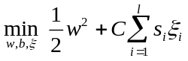 (2.15)
式中是第个训练样本的加权因子。为求解以上问题，引入Largrange乘子
得：
(2.16)
求对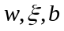的偏微分，并列出以下方程：
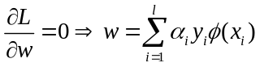 (2.17)
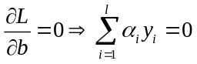 (2.18)
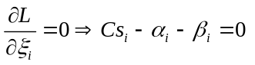 (2.19)
将式(),式(),式()代入式()，得到如下对偶问题：
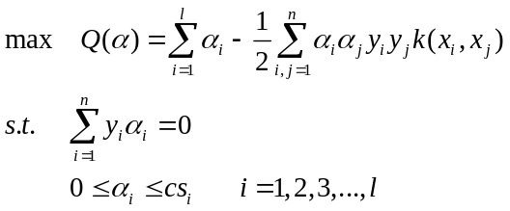 (2.20)
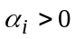的训练样本叫做支持向量(Support Vector，简称SV)，它包括边界支持向量(Boundary Support Vector ，简称BSV)和普通支持向量(Normal Support Vector ，简称NSV )。当SV满足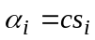时为BSV，当SV满足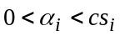时为NSV[]。得到决策判别函数如下：
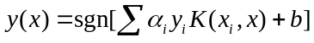 (2.21)

3.2.1类加权支持向量机原理
文献[]将加权SVM应用到不平衡数据集，设属于同一类的训练样本的加权因子是一样的，不同类的加权因子是不同的。即正类样本的加权因子设为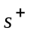，负类样本的加权因子设为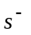，并且令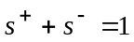。则式2.20的约束重写为：
(2.23)
根据对偶问题的约束条件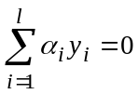可推导出：
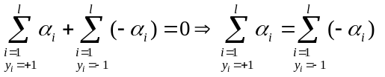 (2.24)
因此由上式可知：
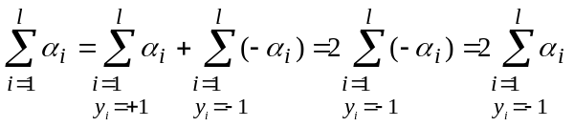 (2.25)
设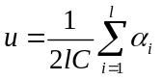，由式2.25和式2.26得到：
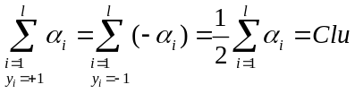 (2.27)
设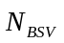为边界支持向量的总数目，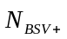和分别为正类样本和负类样本的边界支持向量数目；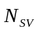为支持向量的总数目，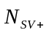和分别为正类样本和负类样本的支持向量数目。显然属于正类的界上支持向量所对应的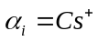，且它们的和应小于等于所有属于正类的样本所对应的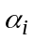之和：
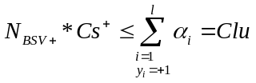 (2.28)
设为正类样本数目，为负类样本数目，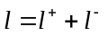。则由式()可推出：
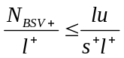 (2.29)
对于负类，相应的可以得到：
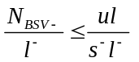 (2.32)
若定义正类样本的分类错误率为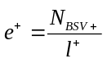，负类样本的分类错误率为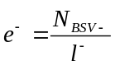，当惩罚系数没被加权的时候，即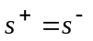，对于正类和负类样本的分类错误率上界是不同的，且样本数目越大，对应分类错误率的上界越小，反之依然。显然只要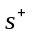和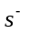满足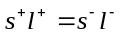，正负类样本的分类错误率上界就会相同。即正负类样本权值和满足：
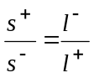 (2.35)
时，就可以降低标准SVM对样本数目少的类的分类错误率。因此类加权支持向量机的优化问题形式变为：
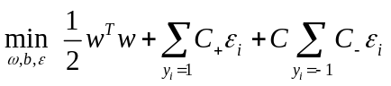
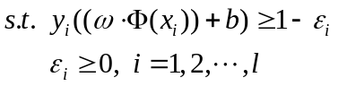
采用Lagrange乘子法取得式上的对偶问题为
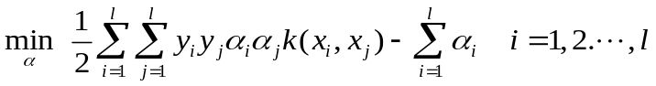
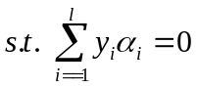 (4.13)
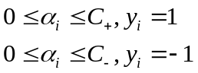
其中文献[]分别定义正负类权值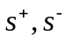为：
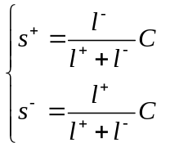
式中，为Lagrange乘子， 通过求解二次规划的对偶问题获取类加权SVM最优分类超平超平面的函数如下：
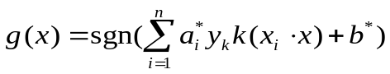 (4.14)

